Проводим время с пользой.

1.Помоги собрать урожай
Для игры вам потребуются муляжи или картинки с изображениями овощей и фруктов. Разложите вперемешку овощи и фрукты. Зайка и мишка пришли собирать урожай, но сильный ветер перемешал все плоды. Попросите ребенка помочь зайке собрать и сложить в корзину фрукты, а мишке — овощи. Затем можно отсортировать овощи и фрукты по видам. 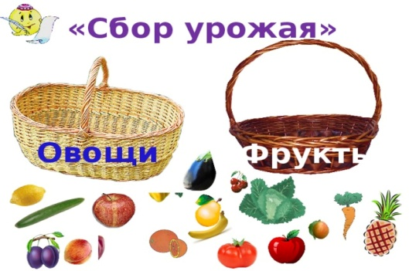
2.Помоги зайчику добраться до дома
Зайчик заблудился в лесу и стал искать дорогу домой. Он увидел широкую тропу и хотел пойти по ней. Но что это! Здесь же волчьи следы! Маленький трусишка испугался и побежал дальше. Побродив по лесу, зайчонок нашел узкую тропу. «По ней-то я и пойду!», — решил он, но вдруг заметил отпечатки лисьих лап. «Где же тропинка, которая ведет к моему дому?», — загрустил малыш, — «ага, вот же она — моя дорожка, на ней следы моего папы!». Обрадовавшийся зайчик быстро побежал домой по тропе, которая была уже, чем тропинка, на которой были следы волка, но шире, чем тропка с лисьими следами.Нарисуйте три полосы: широкую, поуже и совсем узкую. Попросите ребенка показать ту, по которой зайчишка доберется домой.
3. Две дороги
Вырежьте из картона или бумаги две полосы разной ширины. Попросите ребенка выбрать узкую полосу — это будет дорога для маленьких машин, а широкая — соответственно, для больших. Покажите, как методом наложения полос друг на друга можно определить, какая из них шире. Поинтересуйтесь, почему большая машина не сможет проехать по узкой дороге.
4.Подбери ленту
Для этой игры вам потребуются две куклы разного размера и две ленты. Одна — широкая и /шинная, другая — узкая и короткая. Предложите малышу подарить ленты куклам. Большой кукле нужна широкая лента, а маленькой — узкая. Сравните ширину и длину лент методом наложения их друг на друга. Попросите ребенка вручить подарки куклам.
5.Выбери дорогу
Разложите перед ребенком несколько бумажных полос разной ширины. Попросите его найти самую широкую полосу, затем самую узкую. Учите малыша проводить сравнительный анализ: «Вторая полоса уже, чем первая, но шире, чем третья и т.п.». Предложите крохе сделать полосы дорогами для машин разных размеров. Проследите, чтобы ширина полосы соответствовала размерам машины. Обобщите: большим машинам нужна широкая дорога, маленьким — узкая. 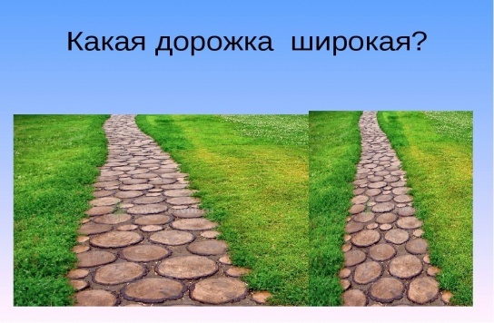
6.Большой и маленький
Нарисуйте три домика разного размера, расскажите малышу, что в них живут медвежонок, зайчик и мышка. Поинтересуйтесь: «Как ты думаешь, кто живет в большом домике? Медвежонок? Правильно. А почему ты так решил? (медвежонок больше зайки и мышки, значит, ему нужен большой домик и т.п.)». Теперь перед каждым домиком нужно нарисовать дорожку. Учите ребенка рассуждать: медвежонок большой, значит, ему нужна широкая тропа, зайчику — поуже, а мышке — совсем узенькая. 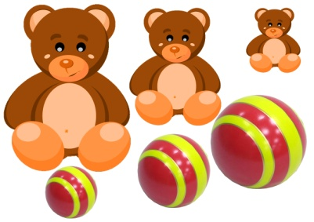
7.Ягодная поляна
Вырежьте из цветного картона по нескольку штук каждого вида ягод - вишни, малины, черной, красной и белой смородины, клубники, ежевики. Предложите ребенку разобрать ягоды по разным корзинам. «Корзинами» можно сделать небольшие коробочки или листы цветной бумаги. Просите ребенка проговаривать название каждой ягоды, объяснять, чем она похожа на остальные и чем отличается от них. После того, как сбор урожая закончен, можно устроить ягодный пир для кукол или «сварить» варенье, сделав аппликацию «Ягоды в банке».
8.Дидактическая игра «Привяжем к шарику ниточку»
Цель: группирование предметов по цветуМатериал: Вырезанные из картона разноцветные шары (овалы или кружочки); вырезанные полоски таких же цветов.Ход игры: Предложить детям рассмотреть шарики. Подобрать к шарикам ниточку (полоску), к красному шарику найти красную полоску, к зеленому шарику зеленую полоску и т. д 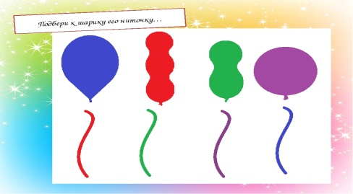

9.Дидактические игра «Что изменилось»
Цель: Развивать зрительное восприятие, память, речь, внимание.Материал: Вырезанные листочки разной формы и цвета.Ход игры: Разложить на столе несколько разных листочков (3-4шт.) Предложить детям закрыть глаза. Воспитатель убирает или меняет местами листочки.- « Что изменилось?»

